По вопросам заключения контракта для прохождения службы в Вооруженных Силах Российской Федерации можно обратиться в военный комиссариат Подпорожского и Лодейнопольского районов (тел 8 81365 2-10-09) или в военно-учетный стол Доможировского сельского поселения (8 81364 35-638).

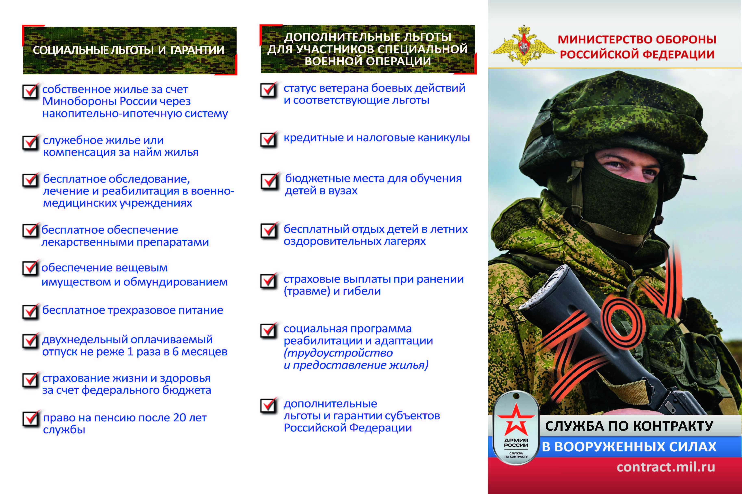

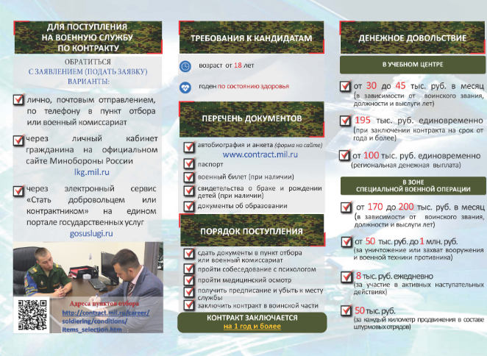

П Е Р Е Ч Е Н Ь
документов для оформления личного дела кандидата, поступающего
на военную службу по контракту в МО РФ

1. Послужной список личного дела (при наличии);
2. Фотографии размером 9×12 см. (1 шт.), 3х4 см. (4 шт., с правым уголком);
3. Автобиография, написанная от руки в произвольной форме
в рукописном и печатном варианте;
4. Копия трудовой книжки∗ (при наличии).
5. Копии документов, подтверждающих уровень образования (аттестат, диплом об окончании учреждения СПО или ВО).
6. Копии свидетельств о браке и о рождении детей (при наличии).
7. Служебная характеристика с последнего места работы или военной службы (при наличии);
8. Выписка из домовой книги Ф-9 (при наличии);
9. Копия свидетельства о рождении (при наличии);
10. Копия военного билета (при наличии, копии всех страниц);
11. Копия паспорта (для граждан Российской Федерации, страницы где есть записи) в 2-х экземплярах;
12. Банковские реквизиты в 2-х экземплярах. Необходимо оформить банковскую карту с платёжной системой «МИР» любого банка
13. Копия свидетельства о постановке на учет в налоговом органе (ИНН) в 2-х экземплярах;
14. Копия СНИЛС;
15. Почтовый пакет формата А3 под личное дело – 1 шт.;
Дежурный по пункту отбора – 8(812)-572-20-30

Список справок для прохождения медицинского освидетельствования:

- справка из психоневрологического диспансера;
- справка из наркологического диспансера;
- справка из противотуберкулёзного диспансера;
- справка из кожно-венерологического диспансера;

*Жирным шрифтом выделены документы обязательные к представлению

Сведения по выплатам и льготам
В соответствии решением Президента Российской Федерации от 22 февраля 2022 года и указаниями Генерального штаба Вооруженных Сил Российской Федерации от 24 февраля 2022 года № 587/26 и иными нормативно-правовыми актами, военнослужащим Вооруженных Сил Российской Федерации, участвующим в выполнении специальных задач, предоставляются следующие дополнительные меры социальной поддержки:
1. Повышенное денежное довольствие:
- единовременная федеральная выплата в размере 195 000 р. (Указ Президента РФ от 2 ноября 2022 г. № 787 "О единовременной денежной выплате военнослужащим, проходящим военную службу по контракту
в Вооруженных Силах Российской Федерации, войсках национальной гвардии Российской Федерации")
- единовременная региональная выплата в размере 200 000 р. (Постановление Правительства Ленинградской области от 24.10.2022 г. №770):
- ежемесячная надбавка к денежному довольствию в размере двух месячных окладов в соответствии
с занимаемой воинской должностью;
- суточные в размере 4240 рублей; (Постановление Правительства РФ от 26 декабря 2005 г. № 812
"О размере и порядке выплаты суточных в иностранной валюте и надбавок к суточным в иностранной валюте при служебных командировках на территории иностранных государств…");
- выплаты за каждые сутки непосредственного участия в активных наступательных действиях в размере 8 000 р. в сутки; (приказ начальника ГРУ ГШ ВС РФ от 2022 года);
- премии за особые достижения в ходе выполнения боевых задач от 50 000 р. до 1 000 000 р.;
- денежная компенсация взамен неиспользованных суток отдыха (выплачивается по прибытию в воинскую часть на основании рапорта военнослужащего) (Приказ Министра обороны РФ от 14 февраля 2010 г. №80
"О порядке и условиях выплаты военнослужащим Вооруженных Сил Российской Федерации, проходящим военную службу по контракту, денежной компенсации вместо предоставления дополнительных суток отдыха")
В зависимости от характера выполняемых задач, вместо суточных в размере 4240 р. выплачивается сумма
в размере 2 % от оклада денежного содержания за каждый день участия в мероприятиях с риском для жизни (выплачивается по прибытию в воинскую часть на основании рапорта военнослужащего). (Приказ Министра обороны РФ от 6 декабря 2019 г. № 727 "Об определении Порядка обеспечения денежным довольствием военнослужащих Вооруженных Сил Российской Федерации и предоставления им и членам их семей отдельных выплат");
2. Льготы:
- льготное исчисление выслуги лет, 1 день военной службы за 3 (Постановление Совета Министров - Правительства РФ от 22 сентября 1993 г. № 941 "О порядке исчисления выслуги лет…");
- оформление статуса ветерана боевых действий с выдачей соответствующего удостоверения, дающего право на льготы и социальные гарантии, предусмотренные Федеральным законом от 12 января 1995 г. № 5-ФЗ
"О ветеранах";
- кредитные каникулы на период прохождения военной службы в зоне СВО (Федеральный закон
от 07.10.2022 г. №377-ФЗ);
3. Денежные выплаты в случае ранения:
- страховая выплата от 74 000 р. до 296 000 р. (Федеральный закон от 28 марта 1998 г. № 52-ФЗ "Об обязательном государственном страховании жизни и здоровья военнослужащих, граждан, призванных на военные сборы, лиц рядового и начальствующего состава органов внутренних дел Российской Федерации, Государственной противопожарной службы, сотрудников учреждений и органов уголовно-исполнительной системы, сотрудников войск национальной гвардии Российской Федерации, сотрудников органов принудительного исполнения Российской Федерации");
- единовременная выплата – 3 000 000 р. (Указ Президента РФ от 05.03.2022 г. №98 «О дополнительных социальных гарантиях военнослужащим, лицам, проходящим службу в войсках национальной гвардии РФ, и членам их семей»);
- единовременная выплата (региональная) – 500 000 р. (Постановление Правительства Ленинградской области от 01.04.2022 г. №199 «О единовременной денежной выплате военнослужащим…»);
- единовременное пособие (при увольнении вследствие военной травмы) – 2 968 464,04 р. (Федеральный закон от 07.11.2011 г. № 306-ФЗ "О денежном довольствии военнослужащих и предоставлении им отдельных выплат".);
4. Денежные выплаты в случае получения инвалидности:
Пенсия по инвалидности (Федеральный закон от 15.12.2001 г. № 166-ФЗ "О государственном пенсионном обеспечении в Российской Федерации"):
I и II группа – 85% от денежного довольствия по последней занимаемой должности;
III группа – 50% от денежного довольствия по последней занимаемой должности.
Единовременные (федеральные) выплаты по инвалидности (Федеральный закон от 28.03.1998 г. № 52-ФЗ "Об обязательном государственном страховании жизни и здоровья военнослужащих…"):
I группа – 2 226 348,04 р.
II группа – 1 484 232,03 р.
III группа – 742 116,02 р.
Единовременные (региональные) выплаты по инвалидности (Постановление Правительства Ленинградской области от 01.04.2022 г. №199):
I группа – 1 000 000 р.
II и III группа – 750 000 р.
5. Денежные выплаты в случае смерти военнослужащего:
- страховая выплата 2 968 464 р. (Федеральный закон от 28 марта 1998 г. № 52-ФЗ
"Об обязательном государственном страховании жизни и здоровья военнослужащих, граждан, призванных на военные сборы, лиц рядового и начальствующего состава органов внутренних дел Российской Федерации, Государственной противопожарной службы, сотрудников учреждений и органов уголовно-исполнительной системы, сотрудников войск национальной гвардии Российской Федерации, сотрудников органов принудительного исполнения Российской Федерации")
- единовременная выплата – 5 000 000 р. (Указ Президента РФ от 05.03.2022 г. №98 «О дополнительных социальных гарантиях военнослужащим, лицам, проходящим службу в войсках национальной гвардии РФ, и членам их семей»)
- единовременная выплата (региональная) – 2 000 000 р. (Постановление Правительства Ленинградской области от 01.04.2022 г. №199)
- единовременное пособие – 4 562 696 р. (Федеральный закон от 07.11.2011 г. № 306-ФЗ "О денежном довольствии военнослужащих и предоставлении им отдельных выплат".)
- ежемесячная денежная компенсация (Федеральный закон от 07.11.2011 г. № 306-ФЗ "О денежном довольствии военнослужащих и предоставлении им отдельных выплат".)
- выплата на сумму долга по кредитным договорам военнослужащего (погашение кредитов) (Федеральный закон от 07.10.2022 г. №377-ФЗ);
6. Иные льготы:
- льготное поступление детей военнослужащих в учебные заведения высшего и среднего профессионального образования (Указ Президента РФ от 05.03.2022 г. №98 «О дополнительных социальных гарантиях военнослужащим, лицам, проходящим службу в войсках национальной гвардии РФ, и членам их семей»)
- приобретение собственного жилья через военную накопительно-ипотечную систему (Федеральный закон от 20 августа 2004 г. № 117-ФЗ "О накопительно-ипотечной системе жилищного обеспечения военнослужащих"
- бесплатное предоставление земельного участка для строительства дома (Областной закон от 14.10.2008 г. № 105-ОЗ «О бесплатном предоставлении отдельным категориям граждан земельных участков для индивидуального жилищного строительства на территории Ленинградской области»)

КОНТАКТЫ ДОЛЖНОСТНЫХ ЛИЦ ПУНКТА ОТБОРА НА ВОЕННУЮ СЛУЖБУ ПО КОНТРАКТУ (1 РАЗРЯДА) ПО ЛЕНИНГРАДСКОЙ ОБЛАСТИ

ВК Г.Г. КИНГИСЕПП И СЛАНЦЫ, КИНГИСЕППСКОГО, ВОЛОСОВСКОГО И СЛАНЦЕВСКОГО РАЙОНОВ – СТАРШИЙ СЕРЖАНТ КУЗНЕЦОВ РОМАН ЕВГЕНЬЕВИЧ, ТЕЛ. 8-921-869-40-55;
ВК Г. ПРИОЗЕРСК И ПРИОЗЕРСКОГО РАЙОНА – СЕРЖАНТ КОЖЕВНИКОВ КОНСТАНТИН АЛЕКСАНДРОВИЧ, ТЕЛ. 8-999-229-84-62;
ВК Г. ЛУГА И ЛУЖСКОГО РАЙОНА – СЕРЖАНТ КОЖЕВНИКОВ КОНСТАНТИН АЛЕКСАНДРОВИЧ, ТЕЛ. 8-999-229-84-62;
ВК ПОДПОРОЖСКОГО И ЛОДЕЙНОПОЛЬСКОГО РАЙОНОВ – СТАРШИЙ СЕРЖАНТ ЗАВЬЯЛОВ ЕВГЕНИЙ АЛЕКСАНДРОВИЧ, ТЕЛ.
8-905-211-76-40;
ВК Г. КИРОВСК И КИРОВСКОГО РАЙОНА – СЕРЖАНТ АЛЕКСАНДРОВ АЛЕКСАНДР СЕРГЕЕВИЧ, ТЕЛ. 8-903-052-14-71;
ВК Г. ТОСНО И ТОСНЕНСКОГО РАЙОНА – СЕРЖАНТ АЛЕКСАНДРОВ АЛЕКСАНДР СЕРГЕЕВИЧ, ТЕЛ. 8-903-052-14-71;
ВК Г. ГАТЧИНА И ГАТЧИНСКОГО РАЙОНА – МЛАДШИЙ СЕРЖАНТ ГОРБАЧЁВ РОМАН ДМИТРИЕВИЧ, ТЕЛ. 8-965-768-51-58;
ВК Г. ВЫБОРГ И ВЫБОРГСКОГО РАЙОНА – СТАРШИЙ СЕРЖАНТ ПУШКАРЕНКО СЕРГЕЙ ЛЕОНИДОВИЧ, ТЕЛ. 8-981-895-01-67;
ВК ЛОМОНОСОВСКОГО РАЙОНА – РЯДОВОЙ БЕЛЯЕВ АЛЕКСЕЙ НИКОЛАЕВИЧ, ТЕЛ. 8-921-942-88-79;
ВК Г. СОСНОВЫЙ БОР – РЯДОВОЙ БЕЛЯЕВ АЛЕКСЕЙ НИКОЛАЕВИЧ, ТЕЛ. 8-921-942-88-79;
ВК Г. ВСЕВОЛОЖСК И ВСЕВОЛОЖСКОГО РАЙОНА – СТАРШИЙ СЕРЖАНТ ЮРЬЕВ ДМИТРИЙ ИВАНОВИЧ, ТЕЛ. 8-911-172-22-09;
ВК ВОЛХОВСКОГО И КИРИШСКОГО РАЙОНОВ – МЛАДШИЙ СЕРЖАНТ МИХАЙЛОВ КОНСТАНТИН ОЛЕГОВИЧ, ТЕЛ. 8-967-978-91-43;
ВК Г.Г. БОКСИТОГОРСК И ТИХВИН, БОКСИТОГОРСКОГО И ТИХВИНСКОГО РАЙОНОВ – СТАРШИЙ СЕРЖАНТ ИЛЬЕНКО АЛЕКСАНДР СЕРГЕЕВИЧ, ТЕЛ. 8-921-182-54-12.
ТЕЛЕФОНЫ ДЕЖУРНОГО ПО ПУНКТУ ОТБОРА НА ВОЕННУЮ СЛУЖБУ ПО КОНТРАКТУ (1 РАЗРЯДА) ПО ЛЕНИНГРАДСКОЙ ОБЛАСТИ – 8 812 572 20 30, 8 812 572 18 71.

